**Конкурсное задание № 3 «Мастер ЖЭКА»**

В соответствии с приказом Управления по образованию Администрации города Бронницы от 21.09.2018 № 742 «Об участии в чемпионате по социальной обучающей компьютерной игре «ЖЭКА: Чистый город» во всех общеобразовательных организациях города в с 21.09. 2018 по 05.10.2018 был проведен Чемпионат среди обучающихся 12- 17 лет.

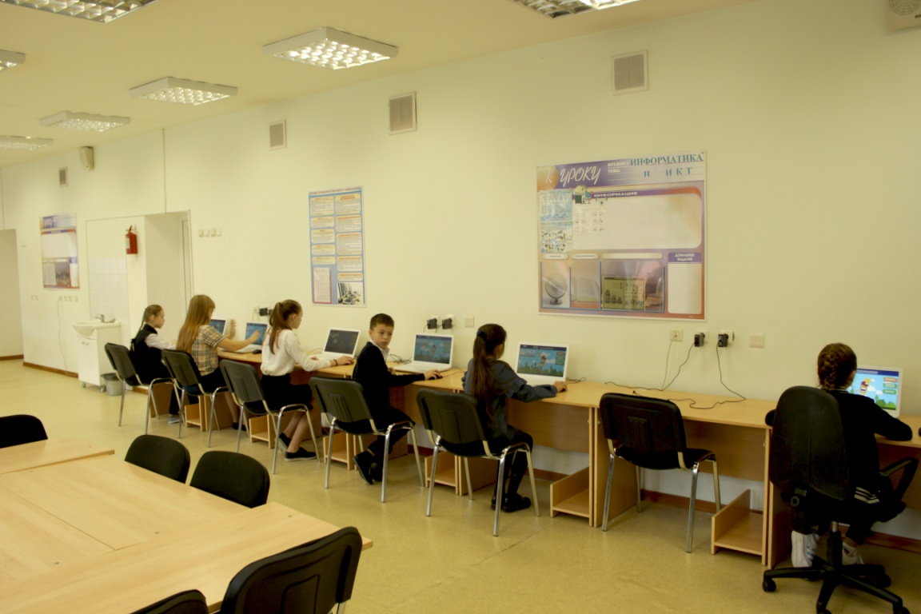 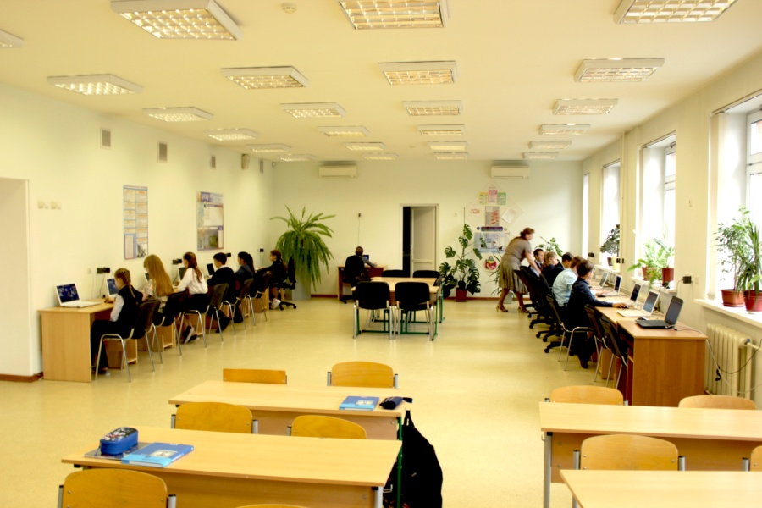

Зарегистрированных на участие в Чемпионате – 126 человек. Завершили турнирные испытания 71 обучающийся. Победителям и призерам Чемпионата вручены Почетные грамоты. Руководители турнира в каждой школе награждены Благодарственными письмами Управления по образованию.

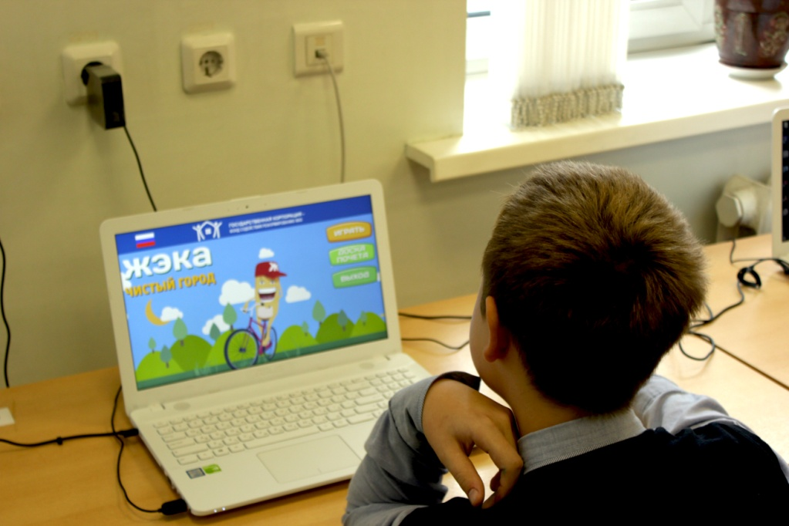

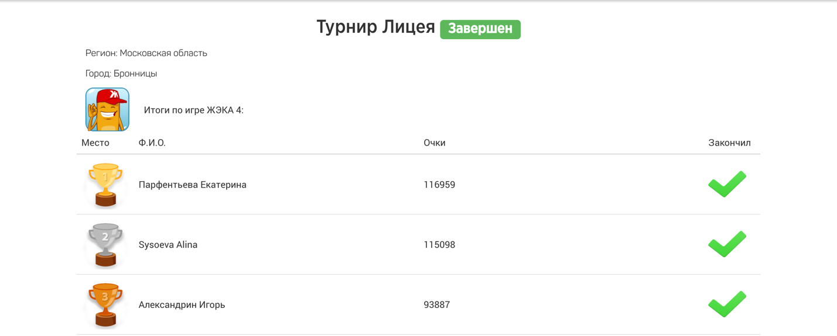

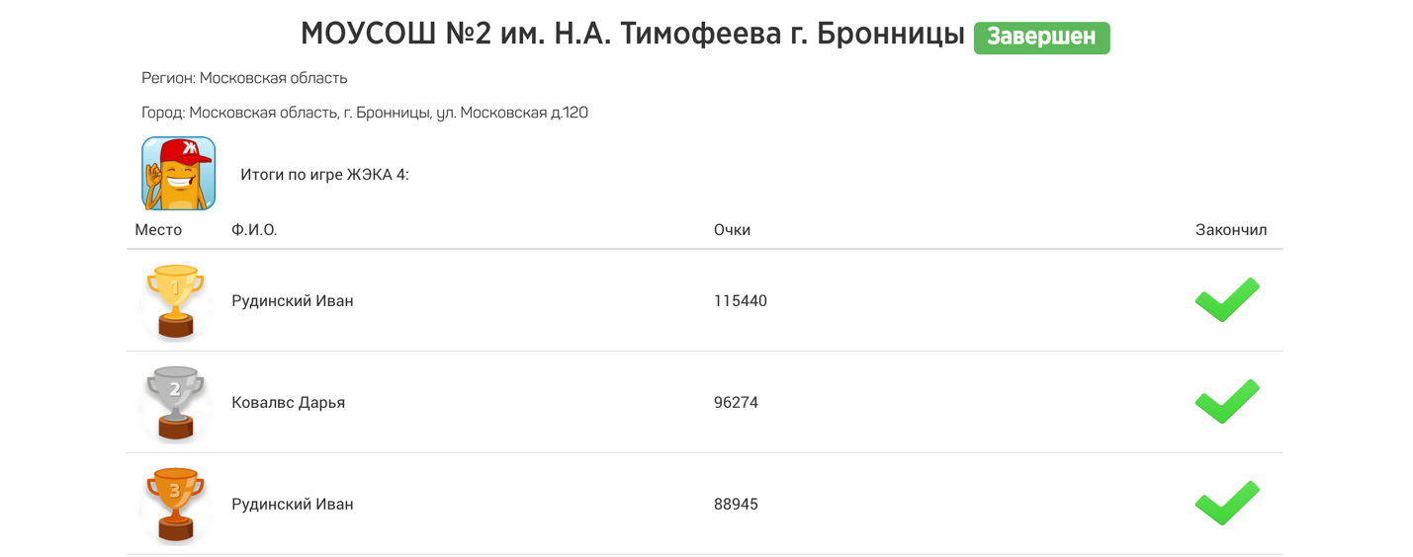

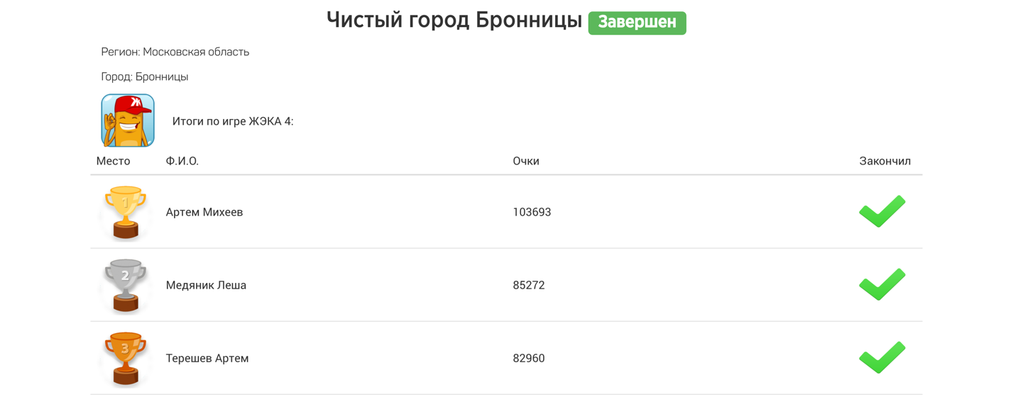

<http://igra-jeka.ru/chempionati/chempionat/?id=802794>

* Чистый город Бронницы – МАОУ Гимназия имени А.А. Пушкина города Бронницы
* Турнир Лицея – МАОУ Лицей города Бронницы
* МОУ СОШ № 2 им. Н.А. Тимофеева г. Бронницы